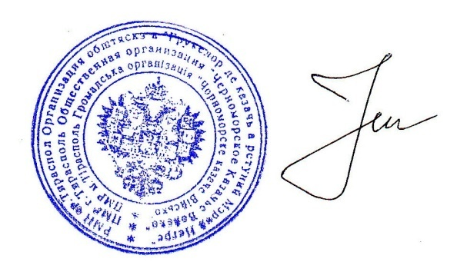 **«УТВЕРЖДАЮ»**

Атаман Черноморского казачьего войска

генерал-майор Небейголова И.П.

18 сентября 2019 г.

**Положение**

**о конкурсе стихотворений собственного сочинения для учащихся школ на тему «Казачество Приднестровья»**

**I. Общие положения**

1.1. Настоящее Положение о конкурсе стихотворений собственного сочинения для учащихся школ на тему «Казачество Приднестровья» (далее – конкурс) определяет статус, цели, задачи и порядок проведения.

1.2. Организатором конкурса является Черноморское казачье войско.

1.3. Работы, участвующие в конкурсе, не рецензируются и не возвращаются авторам. Присылая свою работу на Конкурс, авторы автоматически дают право организаторам Конкурса на использование присланного материала в некоммерческих целях.

1.4. Участник соглашается с тем, что присланные им стихотворения будут использованы оргкомитетом после окончания конкурса (поступления конкурсных работ в оргкомитет).

1.5. Стихотворения не предназначены для использования в коммерческих целях.

**II. Цель конкурса**

2.1. Формирование у школьников интереса к изучению истории и культуры Черноморского казачьего войска и родного края.

**III. Задачи конкурса**

3.1. Привлечение внимания и вовлечение обучающихся к творчеству.

3.2. Развитие наблюдательности, эстетического вкуса, творческого подхода к решению поставленных задач, формирование навыков поиска и работы с информацией, расширение кругозора.

3.3. Формирование у школьников коммуникативных навыков, уважения к традициям и обычаям народов Приднестровья.

**IV. Условия конкурса**

4.1. Участником конкурса может стать любой желающий в возрасте от 10 до 17 лет.

4.2. Конкурсная работа может быть только индивидуальной.

4.3. Стихотворения предоставляются Атаману казачьего округа до 25 ноября 2019 г.

**V. Требования к работам**

5.1. К участию принимаются произведения только собственного сочинения.

5.2. Стихотворение должно быть написано на русском, украинском или молдавском яз.

5.3. Объем: от 8 до 24 зарифмованных стихотворных строк.

5.4. Стихотворения предоставляются в печатном или электронном виде.

5.5. Работы не рецензируются и не возвращаются.

5.6. Участник, в работе которого прослеживается несамостоятельность создания поэтического произведения, отстраняется от дальнейшего участия в Конкурсе.

5.7. Ответственность за авторство стихотворных произведений несёт Образовательная организация, представившая данную работу к участию в Конкурсе.

**Критерии оценки конкурсной работы:**

- соответствие тематике конкурса;

- смысловая и композиционная целостность стихотворения;

- стилистическая и языковая грамотность;

- ритмическая стройность стихотворения (размер, ритм, рифма, благозвучие);

- художественность (мысль, чувство, переживание, выраженные через художественный образ).

**VI. Подведение итогов конкурса и критерии оценки работ**

6.1. Подведение итогов и определение победителей пройдет до 10 декабря 2019 г.

6.2. Победители и призеры  Конкурса определяются путем оценивания конкурсных работ участников, сформированным жюри.

**VII. Порядок награждения**

7.1. Победители Конкурса получают грамоты и призы от Черноморского казачьего войска.

Дополнительную информацию можно получить по тел: 0 533 81809

0777 32893

Начальник Духовно-нравственного отдела

Черноморского казачьего войска

Войсковой старшина Гавриленко Анатолий Николаевич

**Образец заявки для участия в конкурсе стихов собственного сочинения на тему «Казачество Приднестровья»**

**Заявка**

**для участия в конкурсе стихов собственного сочинения на тему «Казачество Приднестровья»**

|  |  |
| --- | --- |
| **ФИО (полностью) ученика-участника** |  |
| **Полное наименование учебного заведения** |  |
| **Название работы** |  |
| **Возраст** |  |
| **Контактные данные**  **(адрес, телефон)** |  |
| **ФИО руководителя** |  |